Características do Kit PhantomX Hexapod Mark II
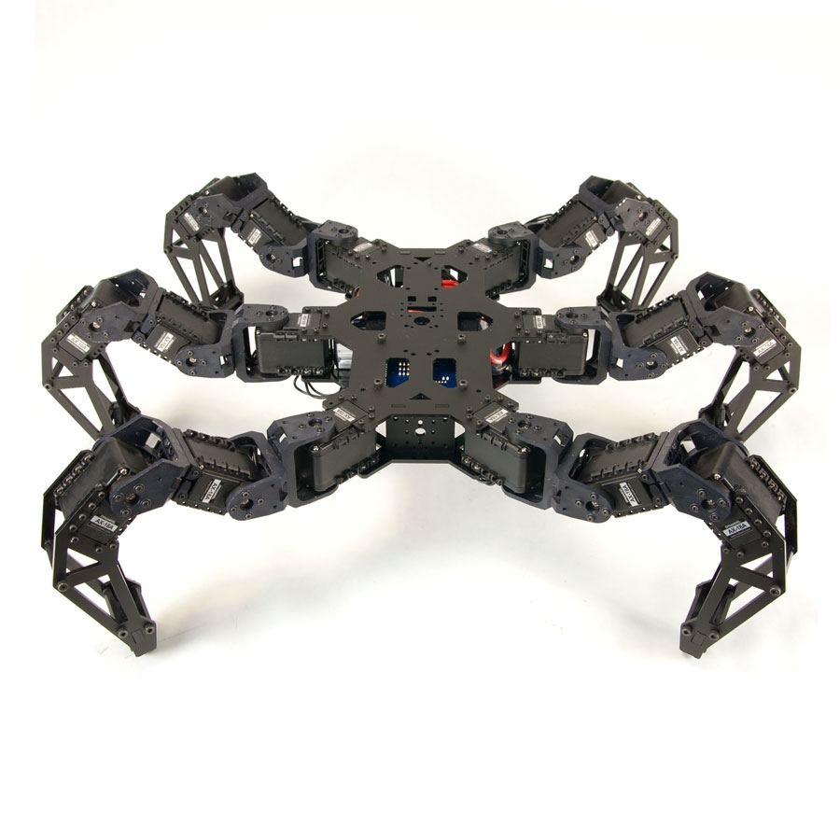 | Motores de passo  (18x) Dynamixel AX-12A Robot Actuator  (Documentação)  Placa de desenvolvimento  ArbotiX-M Robocontroller (ATMEGA644)  (Documentação)  Controle sem Fio via Xbee (2.4GHz)  XBee 1mW (Módulo de Comunicação)  (Documentação)  ArbotiX Input Commander v2.0  Controle Remoto externo  (Documentação)  Links uteis:  Introduction to Dynamixel Motor Control Using the ArbotiX-M Robocontroller  Configuring XBees for the ArbotiX

Configuração para uso do PhantomX Hexapod Mark II no LSA

1. Verifique se o Arduino IDE já não está configurado na pasta local:
/home/lsa/Projetos/Hexapod
1.1. Se estiver, pule para o Passo 5
2. Caso contrário, baixe o arduino 1.0.6 para o computador local:
2.1. Navegue para:
https://www.arduino.cc/download.php?f=/arduino-1.0.6-linux64.tgz
2.2. Baixe e extraia o Arduíno 1.0.6 para a pasta local:
/home/lsa/Projetos/Hexapod/arduino-1.0.6
2.3. De tal forma que o executavel se encontre em:
/home/lsa/Projetos/Hexapod/arduino-1.0.6/arduino
3. Confirme o local dos sketches (sketchbooks) do Arduíno:
3.1. Abra o executavel do IDE e navege para:
Menu > File > Preferences > Sketchbook Location:
3.2. Verifique (sobrescreva se necessário) o conteúdo deste parâmetro:
/home/lsa/sketchbook
4. Coloque os arquivos de hardware e biblioteca do ArbotiX-M no arduino:
4.1. Baixe os arquivos no link:
https://github.com/trossenrobotics/arbotix/archive/master.zip
4.2. Extraia os arquivos para:
/home/lsa/Projetos/Hexapod/arbotix-master
4.3. Copie as pastas, substituindo se necessário, as pastas (em pares):
(origem) /home/lsa/Projetos/Hexapod/arbotix-master/ArbotiX Sketches
(destino) /home/lsa/sketchbook/ArbotiX Sketches

(origem) /home/lsa/Projetos/Hexapod/arbotix-master/hardware
(destino) /home/lsa/Projetos/Hexapod/arduino-1.0.6/hardware

(origem) /home/lsa/Projetos/Hexapod/arbotix-master/libraries
(destino) /home/lsa/Projetos/Hexapod/arduino-1.0.6/libraries

5. Verifique a integridade do IDE do projeto do Hexapod
5.1. Abra o executavel do IDE e navege para:
Menu > File > Sketchbook > Artibox Sketches > Test Sketches > ArbotiXBlink
5.2. Clique Verify e/ou programe uma placa Arbotix para testar
6. Configuração concluida

Configuração do Xbee
http://learn.trossenrobotics.com/index.php/getting-started-with-the-arbotix/10-configuring-Xbees-for-the-arbotix#&panel1-2

Configuração do ArbotiX Commander (Controle Remoto)
http://learn.trossenrobotics.com/index.php/getting-started-with-the-arbotix/12-arbotix-commander-setup

Configuração do Código Phoenix (IK/movimentação)
1. Coloque os arquivos do código do Phoenix no IDE
1.1. Baixe o repositório do KurtE, “Arduino_Phoenix_Parts” do site:
https://github.com/KurtE/Arduino_Phoenix_Parts/archive/master.zip
1.2. Extraia os arquivos para:
/home/lsa/Projetos/Hexapod/Arduino_Phoenix_Parts-master
1.3. Copie as pastas/arquivos, substituindo se necessário: (organizado em pares a seguir)
(origem) /home/lsa/Projetos/Hexapod/Arduino_Phoenix_Parts-master/Phoenix
(destino) /home/lsa/Projetos/Hexapod/arduino-1.0.6/libraries/Phoenix

(origem) /home/lsa/Projetos/Hexapod/Arduino_Phoenix_Parts-master/Phoenix_Driver_AX12
(destino) /home/lsa/Projetos/Hexapod/arduino-1.0.6/libraries/Phoenix_Driver_AX12

(origem) /home/lsa/Projetos/Hexapod/Arduino_Phoenix_Parts-master/Phoenix_Input_Commander
(destino) /home/lsa/Projetos/Hexapod/arduino-1.0.6/libraries/Phoenix_Input_Commander

2. Verifique a integridade do código Phoenix e execute um dos exemplos
2.1. Abra o executavel do IDE
/home/lsa/Projetos/Hexapod/arduino-1.0.6
2.2. No Arduino, abra o sketch pelo menu, localizado nas libraries:

Link para troubleshooting, exemplo e/ou informações:
http://learn.trossenrobotics.com/10-interbotix/crawlers/phantomx-hexapod/68-phoenix-code.html

Programação do Código Phoenix (autores do código: KurtE, Xan e Zenta)
Informações importantes sobre bibliotecas, suas utilidades e configurações:
- BioloidController é uma biblioteca de controle e posicionamento de motores
  - Inicializado com a quantidade de motores controlada pelo Artibox
  - Controle dos motores de passo AX12 (ax12.h é para comunicação c/ motores)
  - Salva posições de todos os motores
  - Interpolação de uma posição a outra
  - Necessário chamar interpolateStep a cada 30Hz
- Phoenix_Input_Commander contém a classe de controle para ouvir e responder ao Xbee
  - Inicializa a comunicação com o Xbee em um baud de 38400
  - Recebe informações em 8 pacotes de 8 bits, no formato:
- Phoenix_Code.h contém o código que faz o IK para determinar as novas posições das patas.
  - Declara a variável global de controle do hexapod (g_InControlState)
  - Declara o controlador de entrada (g_InputController) que depende do Xbee por default
  - a função “void SketchupSetup()” é chamada, caso OPT_SKETCHSETUP esteja definido
  - “DoBackgroundProcess()” é chamada regularmente quando há tempo livre disponível
  - declara a struct INCONTROLSTATE (importante para controlar o hexa)
- Phoenix.h instancia as struct de controle geral, além de vários defines para debug.
  - A estrutura de controle geral contém os atributos:
g_InControlState.fRobotOn é um boolean para ligar o hexapod (default: false)
g_InControlState.TravelLength.Z é um long da movimentação para frente/atrás (default 0)
g_InControlState.TravelLength.X velocidade da movimentação lateral (uso: entre 50 e -50)
g_InControlState.TravelLength.Y é a rotação (positivo horário, negativo anti-horário)
g_InControlState.BodyPos.X offset posicional lateral (tipicamente 0)
g_InControlState.BodyPos.Z offset posicional para frente/traz (tipicamente 0)
g_InControlState.BodyPos.Y altura do hexa (tipicamente 70)
g_InControlState.GaitType é um byte, representa o tipo de movimento (0, 1, ..., 5, 6)
g_InControlState.BodyRotOffset [.X .Y .Z] Inclinação (todos tipicamente 0)
É importante desativar as comunicações do Xbee se não estiverem sendo utilizadas, caso contrário o hexapod é desativado (por ausencia de comunicação/mensagem) e não se move.

